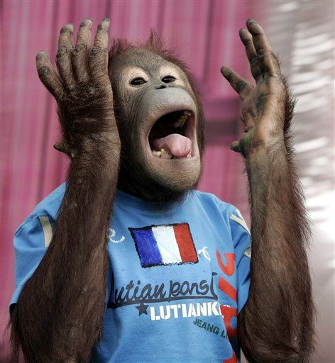exercices de français
niveau 4

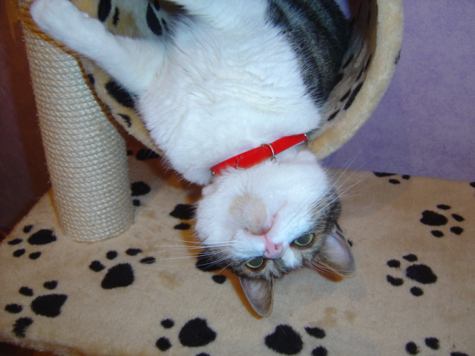

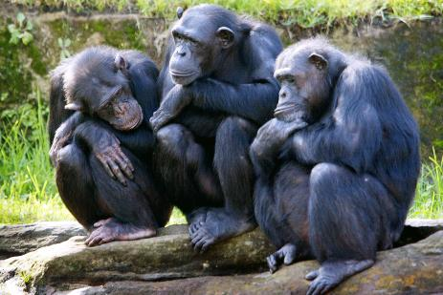Bon courage!!! (sg)
DIALOGUE NIVEAU 4
- känner du till La Bourboule?
- nej, vad är det?
- det är en liten fransk stad
- var ligger den?
- 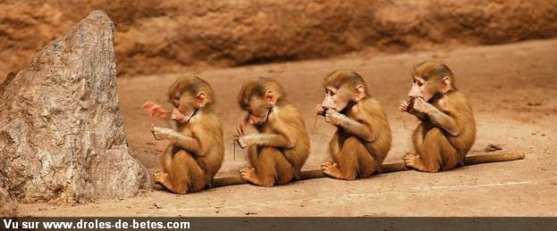den ligger i centrum av Frankrike
- vad heter landskapet?
- det är landskapet Auvergne
- jag känner inte alls till det
- det är vulkanlandskapet
- ååå, finns det vulkaner därborta?
- ja, det finns 137 vulkaner
- vad heter den största staden?
- det är Clermont-Ferrand
- är det en vacker stad?
- ja, jag tycker mycket om den
- hur ser den ut denna stad?
- den är mycket svart
- jaha, varför?
- därför att den är byggd med vulkaniska stenar
- okej, jag förstår
- och La Bourboule, är det långtifrån Clermont-Ferrand?
- det är 60 km därifrån
- och vad finns det att se i La Bourboule?
- det finns de varma källorna
- kan man bada?
- självklart, det är häftigt
- och mer?
- det är en pittoresk stad med många kaféer
- finns det en park också?
- ja, det finns Fenestre-Parken som är mycket stor och mycket vacker
- finns det en flod?
- ja, en flod korsar staden
- finns det något annat att se?
- ja, det finns vulkanerna runt omkring staden
- finns det muséer?
- ja, det finns ett vackert stenmuseum
- vad äter man i Auvergne?
- man äter mycket ost och skinka
- vilken är specialiteten?
- la truffade är en auvergnsk specialitet
- vad finns det i den?
- det är smält ost, potatis som man äter med torkad skinka
- är det gott?
- det är suveränt!
- ok, trevlig resa till Auvergne då!
- tack och hej då!
- hej då!

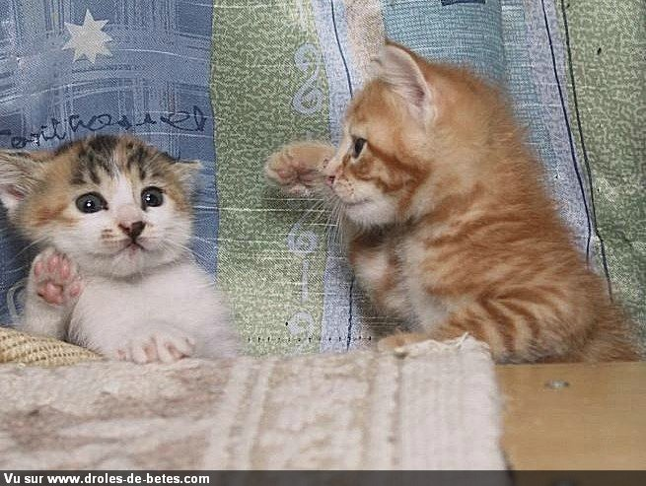DIALOGUE NIVEAU 4
- tu connais La Bourboule?
- non, qu’est-ce que c’est?
- c’est une petite ville française
- elle(ça) se trouve où?
- elle se trouve au centre de la France
- comment s’appelle la région?
- c’est la région d’Auvergne
- je ne (la) connais pas du tout
- c’est la région des volcans
- ah, il y a des volcans là-bas?
- oui, il y a 137 volcans
- comment s’appelle la plus grande ville?
- c’est Clermont-Ferrand
- c’est une belle ville?
- oui, moi j’aime beaucoup/je l’aime beaucoup
- elle est comment cette ville?
- elle est très noire
- ah bon, pourquoi?
- parce qu’elle est contruite avec les pierres volcaniques
- ah d’accord, je comprends
- et La Bourboule, c’est loin de Clermont-Ferrand?
- c’est à 60 kilomètres
- et qu’est-ce qu’il y a à voir à La Bourboule?
- il y a les sources chaudes
- on peut se baigner?
- bien sûr, c’est chouette
- et encore?
- c’est une ville pittoresque avec beaucoup de cafés
- il y a un parc aussi?
- oui, il y a le Parc Fenestre qui est très grand et très beau
- il y a un fleuve?
- oui, un fleuve traverse la ville
- il y a autre chose à voir?
- oui, il y a les volcans autour de la ville
- il y a des musées?
- oui, il y a un beau musée de pierres
- qu’est-ce qu’on mange en Auvergne?
- on mange beaucoup de fromage et de jambon
- quelle est la spécialité?
- la truffade est une spécialité auvergnate
- qu’est-ce qu’il y a dedans?
- c’est du fromage fondu, des pommes de terre qu’on mange avec du jambon sec
- c’est bon?
- c’est extra!
- bon alors, bon voyage en Auvergne!
- merci, au revoir!
- au revoir!

DIALOGUE NIVEAU 4
känner du till La Bourboule? | tu connais La Bourboule?
nej, vad är det? | non, qu’est-ce que c’est?
det är en liten fransk stad | c’est une petite ville française
var ligger den? | elle(ça) se trouve où?
den ligger i centrum av Frankrike | elle se trouve au centre de la France
vad heter landskapet? | comment s’appelle la région?
det är landskapet Auvergne | c’est la région d’Auvergne
jag känner inte alls till det | je ne (la) connais pas du tout
det är vulkanlandskapet | c’est la région des volcans
ååå, finns det vulkaner därborta? | ah, il y a des volcans là-bas?
ja, det finns 137 vulkaner | oui, il y a 137 volcans
vad heter den största staden? | comment s’appelle la plus grande ville?
det är Clermont-Ferrand | c’est Clermont-Ferrand
är det en vacker stad? | c’est une belle ville?
ja, jag tycker mycket om den | oui, moi j’aime beaucoup/je l’aime beaucoup
hur ser den ut denna stad? | elle est comment cette ville?
den är mycket svart | elle est très noire
jaha, varför? | ah bon, pourquoi?
därför att den är byggd med vulkaniska stenar | parce qu’elle est contruite avec les pierres volcaniques
okej, jag förstår | ah d’accord, je comprends
och La Bourboule, är det långtifrån Clermont-Ferrand? | et La Bourboule, c’est loin de Clermont-Ferrand?
det är 60 km därifrån | c’est à 60 kilomètres
och vad finns det att se i La Bourboule? | et qu’est-ce qu’il y a à voir à La Bourboule?
det finns de varma källorna | il y a les sources chaudes
kan man bada? | on peut se baigner?
självklart, det är häftigt | bien sûr, c’est chouette
och mer? | et encore?
det är en pittoresk stad med många kaféer | c’est une ville pittoresque avec beaucoup de cafés
finns det en park också? | il y a un parc aussi?
ja, det finns Fenestre-Parken som är mycket stor och mycket vacker | oui, il y a le Parc Fenestre qui est très grand et très beau
finns det en flod? | il y a un fleuve?
ja, en flod korsar staden | oui, un fleuve traverse la ville
finns det något annat att se? | il y a autre chose à voir?
ja, det finns vulkanerna runt omkring staden | oui, il y a les volcans autour de la ville
finns det muséer? | il y a des musées?
ja, det finns ett vackert stenmuseum | oui, il y a un beau musée de pierres
vad äter man i Auvergne? | qu’est-ce qu’on mange en Auvergne?
man äter mycket ost och skinka | on mange beaucoup de fromage et de jambon
vilken är specialiteten? | quelle est la spécialité?
la truffade är en auvergnsk specialitet | la truffade est une spécialité auvergnate
vad finns det i den? | qu’est-ce qu’il y a dedans?
det är smält ost, potatis som man äter med torkad skinka | c’est du fromage fondu, des pommes de terre qu’on mange avec du jambon sec
är det gott? | c’est bon?
det är suveränt! | c’est extra!
ok, trevlig resa till Auvergne då! | bon alors, bon voyage en Auvergne!
tack och hej då! | merci, au revoir!
hej då! | au revoir!
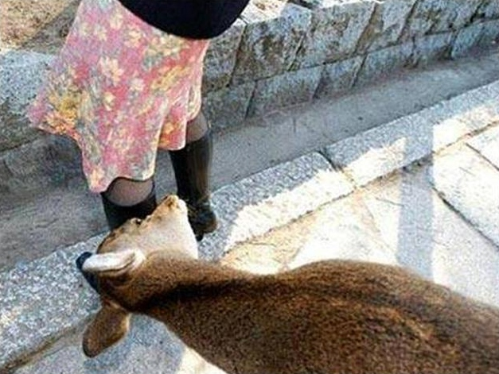

LA VOIX PASSIVE

Erik ritar en efterrätt |  |  |  | Éric dessine un dessert
en efterrätt är ritad av Erik |  |  |  | un dessert est dessiné par Éric
Marie berättar en historia |  |  |  | Marie raconte une histoire
en historia är berättad av Marie |  |  |  | une histoire est racontée par Marie
läraren visar ett exempel |  |  |  | le prof montre un exemple
ett exempel är visat av läraren |  |  |  | un exemple est montré par le prof
en president styr landet |  |  |  | un président dirige le pays
landet styrs (är styrt) av en president |  |  |  | le pays est dirigé par un président
pojken har sett en stöld |  |  |  | le garçon a vu un vol
en stöld har setts av pojken |  |  |  | un vol a été vu par le garçon
parlamentet har röstat en ny lag |  |  |  | le parlement a voté une nouvelle loi
en ny lag har röstats av parlamentet |  |  |  | une nouvelle loi a été votée par le parlement
Céline har gjort ett misstag |  |  |  | Céline a fait une erreur
ett misstag har gjorts av Céline |  |  |  | une erreur a été faite par Céline
Dior skapar kläder |  |  |  | Dior crée des vêtements
kläder skapas av Dior (är skapade) |  |  |  | des vêtements sont créés par Dior
Dior har skapat kläder |  |  |  | Dior a créé des vêtements
kläder har skapats av Dior (har blivit skapade) |  |  |  | des vêtements ont été créés par Dior
 | infinitif | participe présent | participe passé |  | présent
 | jouer = spela | jouant | joué |  | je joue
 | futur | imparfait | passé composé |  | présent
je | jouerai | jouais | j'ai joué |  | joue
tu | joueras | jouais | as joué |  | joues
il | jouera | jouait | a joué |  | joue
nous | jouerons | jouions | avons joué |  | jouons
vous | jouerez | jouiez | avez joué |  | jouez
ils | joueront | jouaient | ont joué |  | jouent
 | conditionnel | subjonctif | plusqueparfait |  | impératif
je | jouerais | joue | j'avais joué
tu | jouerais | joues | avais joué |  | joue
il | jouerait | joue | avait joué
nous | jouerions | jouions | avions joué |  | jouons
vous | joueriez | jouiez | aviez joué |  | jouez
ils | joueraient | jouent | avaient joué

 | infinitif | participe présent | participe passé | présent
 | être = vara, bliva | étant | été | je suis
 | futur | imparfait | passé composé | présent
je | serai | étais | j'ai été | suis
tu | seras | étais | as été | es
il | sera | était | a été | est
nous | serons | étions | avons été | sommes
vous | serez | étiez | avez été | êtes
ils | seront | étaient | ont été | sont
 | conditionnel | subjonctif | plusqueparfait | impératif
je | serais | sois | j'avais été
tu | serais | sois | avais été | sois
il | serait | soit | avait été
nous | serions | soyons | avions été | soyons
vous | seriez | soyez | aviez été | soyez
ils | seraient | soient | avaient été

 | infinitif | participe présent | participe passé | présent
 | futur | imparfait | passé composé | présent
je
tu
il
nous
vous
ils
 | conditionnel | subjonctif | plusqueparfait | impératif
je
tu
il
nous
vous
ils

 | infinitif | participe présent | participe passé | présent
 | être = vara, bliva
 | futur | imparfait | passé composé | présent
je
tu
il
nous
vous
ils
 | conditionnel | subjonctif | plusqueparfait | impératif
je
tu
il
nous
vous
ils

LES CHAMPS-ÉLYSÉES - DIALOGUE

- var är vi nu?
- vi är på världens vackraste gata
- vad heter den?
- den heter les Champs-Elysées
- vilket konstigt namn!
- man ger namnet till denna gata 1709
- det är ett ord från mytologin
- berätta!
- jo, Elyséefälten var en plats i helvetet där vissa själar bodde
- onda själar alltså?
- ja, det stämmer, det är från den grekiska mytologin
- ok, jag förstår
- gatan ligger i den åttonde stadsdelen
- var börjar den?
- den börjar vid Place de la Concorde
- och var slutar den?
- den slutar vid Triumfbågen
- hur lång är gatan?
- den är 1910 meter lång
- och hur bred är den?
- den är 70 meter bred
- vem skapar denna gata?
- det är drottningen Marie de Médicis
- vilket år?
- 1616 vill hon göra en ny vacker promenad i Paris
- på 1800-talet blir det en populär gata
- det finns många teatrar längs denna gata
- ända till 1950 fanns det nästan bara lyxbutiker på denna gata
- men idag finns det många olika butiker
- flera kända personer har bott här
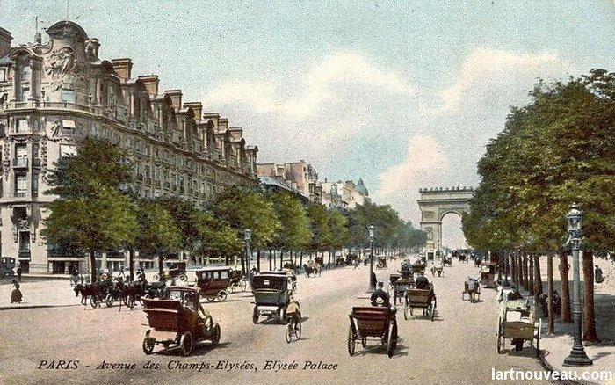

exercice de grammaire ; version 1

- man måste arbeta
- det är bäst att lägga sig
- jag hoppas kunna åka i morgon
- hon tittar på bilarna som åker förbi
- kan jag hjälpa er?
- vi vill förstå er
- han tänker sluta skolan
- jag tror jag förstår
- hon hör fåglarna sjunga
- han måste förstå
- han vägrar att förstå
- jag förbjuder dig att röka
- hon har glömt att ringa till polisen
- jag ska försöka förstå
- de har beslutat att förstöra Eiffeltornet
- han har inte lust att arbeta idag
- de har behov av att åka iväg
- du är rädd för att dricka
- hon försöker (chercher) att sluta
- han börjar att förstå
- vi tvekar att säga sanningen
- jag har ingenting att göra
- hon är beredd att lyssna
- det upphör att regna
- det är bäst att lyssna
- den här övningen är lätt att förstå
- det är lätt att förstå den här övningen
- det är omöjligt att skriva den här brevet
- det här brevet är omöjligt att skriva
- har du svårt att sova ?
- hon var glad att komma
- det är skönt att resa
- vi har inte tid att titta på teve
- jag har lärt mig att dansa
- hon går ner för att tvätta sig
- han kommer och äter med mig

les adjectifs et les adverbes :

- il travaille_________________________ (bon – bien)
- elles ont________________compris (mauvais – mal)
- un_____________________film (mauvais – mal)
- le film était_____________________ (mauvais – mal)
- j’ai fait un________________________choix (mauvais – mal)
- tu chantes___________________________ (bon – bien)
- moi, je chante________________________ (mauvais – mal)
- Céline Dion chante____________________que toi
- c’est elle qui chante_________________________
- c’est une_________________________chanteuse (bon – bien)
LE GÉRONDIF

il chante – il lit le journal
elle travaille – elle râle
ils s’amusent – ils jouent
j’apprends – je regarde la télé
il marche – il siffle
elle fait le ménage – elle pleure

corrigé

LES CHAMPS-ÉLYSÉES - DIALOGUE

var är vi nu? | Où sommes-nous maintenant?
vi är på världens vackraste gata | on est/nous sommes sur la plus belle avenue du monde
vad heter den? | elle s’appelle comment?
den heter les Champs-Elysées | elle s’appelle les Champs-Elysées
vilket konstigt namn! | quel nom bizarre!/quel drôle de nom!
man ger namnet till denna gata 1709 | on donne le nom à cette rue en 1709
det är ett ord från mytologin | c’est un mot de la mythologie
berätta! | raconte!
jo, Elyséefälten var en plats i helvetet där vissa själar bodde | alors, les Champs-Elysées était l’endroit à l’Enfer où certaines âmes habitaient
onda själar alltså? | des mauvaises âmes donc
ja, det stämmer, det är från den grekiska mytologin | oui, c’est correct, c’est de la mythologie grecque
ok, jag förstår | d’accord, je comprends
gatan ligger i den åttonde stadsdelen | la rue se trouve dans le huitième arrondissement
var börjar den? | où commence-t-elle ?
den börjar vid Place de la Concorde | elle commence à la Place de la Concorde
och var slutar den? | et elle termine/finit où ?/où finit-elle ?
den slutar vid Triumfbågen | elle finit à l’Arc de Triomphe
hur lång är gatan? | quelle est la longueur de la rue ?
den är 1910 meter lång | elle est longue de 1910 mètres
och hur bred är den? | et quelle est la largeur ?
den är 70 meter bred | elle est large de 70 mètres
vem skapar denna gata? | qui crée cette rue ?
det är drottningen Marie de Médicis | c’est la reine Marie de Médicis
vilket år? | en quelle année ?
1616 vill hon göra en ny vacker promenad i Paris | en 1616 elle veut faire une nouvelle belle promenade à Paris
på 1800-talet blir det en populär gata | au 19 :ème siècle ça devient une rue populaire
det finns många teatrar längs denna gata | il y a beaucoup de théâtres le long de cette rue
ända till 1950 fanns det nästan bara lyxbutiker på denna gata | jusqu’en 1950 il y avait presque seulement des magasins de luxe sur cette avenue/rue
men idag finns det många olika butiker | mais aujourd’hui il y a beaucoup de boutiques
flera kända personer har bott här | plusieurs personnes connues ont habité ici

exercice de grammaire version 1
man måste arbeta | il faut/on doit travailler (opers – subj)
det är bäst att lägga sig | il vaut mieux se coucher
jag hoppas kunna åka i morgon | j’espère pouvoir partir demain (ack)
hon tittar på bilarna som åker förbi | elle regarde passer les voitures
kan jag hjälpa er? | je peux vous aider?
vi vill förstå er | on veut vous comprendre
han tänker sluta skolan | il pense arrêter l’école
jag tror jag förstår | je crois comprendre (tankeverb, tyckande – ack)
hon hör fåglarna sjunga | elle entend chanter les oiseaux
han måste förstå | il doit comprendre
han vägrar att förstå | il refuse de comprendre (ack + de – intr verb)
jag förbjuder dig att röka | je te défends de fumer
hon har glömt att ringa till polisen | il a oublié de téléphoner à la police
jag ska försöka förstå | je vais essayer de comprendre
de har beslutat att förstöra Eiffeltornet | ils ont décidé de détruire la Tour Eiffel
han har inte lust att arbeta idag | il n’a pas envie de travailler aujourd’hui
de har behov av att åka iväg | ils ont besoin de partir
du är rädd för att dricka | tu as peur de boire
hon försöker (chercher) att sluta | elle cherche à arrêter
han börjar att förstå | il commence à comprendre
vi tvekar att säga sanningen | on hésite à dire la vérité
jag har ingenting att göra | je n’ai rien à faire
hon är beredd att lyssna | elle est prête à écouter (adv)
det upphör att regna | il cesse de pleuvoir
det är bäst att lyssna | il vaut mieux écouter
den här övningen är lätt att förstå | cet exercice est facile à comprendre
det är lätt att förstå den här övningen | il est facile de comprendre cet exercice (opers)
det är omöjligt att skriva den här brevet | il est impossible d’écrire cette lettre (opers)
det här brevet är omöjligt att skriva | cette lettre est impossible à écrire
har du svårt att sova ? | tu as du mal à dormir ?
hon var glad att komma | elle était contente de venir
det är skönt att resa | il est agréable de voyager
vi har inte tid att titta på teve | on n’a pas le temps de regarder la télé
jag har lärt mig att dansa | j’ai appris à danser
hon går ner för att tvätta sig | elle descend se laver (adverbial)
han kommer och äter med mig | il vient manger avec moi (adverbial)

